**DOCUMENTACIÓN DEL DESARROLLO DEL VIDEOJUEGO DE LABERINTO CON PYGAME**

**RESPONSABLE**

Claudia Analia Gonzalez Amarilla

**ARGUMENTO**

Opté por Pygame debido a su facilidad de uso, amplias capacidades gráficas y de sonido, documentación extensa y comunidad activa. Además, su portabilidad garantiza que el juego sea accesible en múltiples plataformas, lo que lo convierte en la elección ideal para desarrollar el juego de laberinto.

**ETAPAS DEL DESARROLLO**

**PLANIFICACIÓN :**

* EL JUEGO DEL LABERINTO CONSISTE EN EL QUE UN JUGADOR LLAMADO **FIRA** QUE ESTÁ FORMADA DE LLAMAS, BUSCA UN TESORO Y UNA SALIDA EN EL LABERINTO MIENTRAS EVITA OBSTÁCULOS (BOMBAS DE AGUA, GOTAS DE AGUA Y UN ENEMIGO MORTAL LLAMADO NOVO QUE ES UNA NUBE FURIOSA).
* ADEMÁS, FIRA SOLO TIENE 3 VIDAS, SI LLEGA A COLISIONAR CON LOS OBSTÁCULOS Y ENEMIGOS IRÁ PERDIENDO VIDAS.

|  |  |  |
| --- | --- | --- |
| Jugador/Personaje/ FIRA | Enemigo/ NOVO | Obstáculos |
|  |  |  |

**CONFIGURACIÓN DEL ENTORNO DE DESARROLLO:**

* Instalar **Python y Pygame.**
* Configurar un entorno de desarrollo integrado (IDE) o un editor de texto.

**-Eclipse**

**INSTRUCCIONES**

* Usa las teclas de flecha para mover al personaje.
* Lleva al personaje a la salida del laberinto.
* Evita Obstáculos (gotas de agua, bombas de agua y una nube) si llega a colisionar con FIRA entonces ira perdiendo vidas

|  |  |  |
| --- | --- | --- |
|  |  |  |

* Evita al enemigo NOVO que es una nube furiosa que corre por los caminos del laberinto, si llega a colisionar con el jugador pierde automáticamente el juego.
* Encuentra el mejor camino.
* Diversión

**VISTA Y SONIDO:**

* Diseñar y agregar gráficos para el jugador, las paredes, la meta, etc.
* Efectos visuales como animaciones, paralaje, y transiciones de pantalla.
* Música de fondo y efectos de sonido.

**JUGABILIDAD Y DIFICULTAD:**

* Experimentar con la velocidad y la sensibilidad de los controles del jugador.
* Balancear la dificultad para garantizar un desafío adecuado, pero justo.

**MENÚ :**

El menú cuenta con:

4 botones: jugar, ayuda, configuración y un botón salir

El botón jugar lleva al juego.

El botón Ayuda tiene las instrucciones del Juego.

El botón de Configuración modifica el nombre del usuario.

El botón salir, sale del juego.

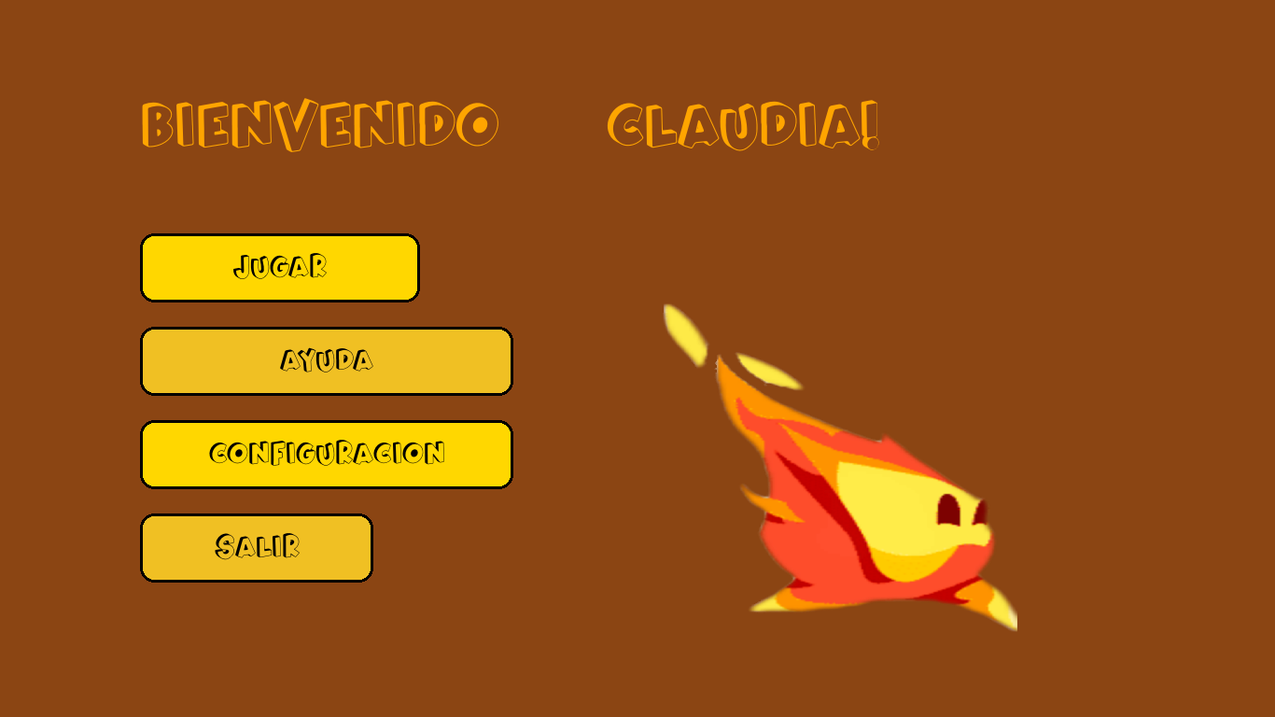

**CONCLUSIÓN**

El desarrollo del videojuego de laberinto con Pygame es un proceso emocionante que involucra múltiples etapas, desde la planificación y el diseño hasta el lanzamiento y la distribución. Con un enfoque meticuloso en la jugabilidad, los gráficos y el sonido, el juego promete ofrecer una experiencia inmersiva y entretenida para los jugadores de todas las edades.

